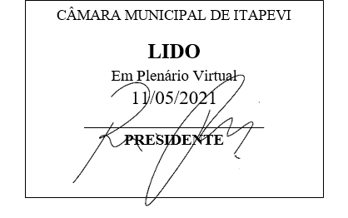
INDICAÇÃO Nº 1273/2021

Súmula: “Indico a realização de operação tapa-buraco na Rua Codorna, nº 442, no bairro Jardim Vitápolis. ”

INDICO à Mesa, após ouvir o Douto Plenário, na forma regimental vigente, que seja a presente propositura encaminhada ao Excelentíssimo senhor, Igor Soares Ebert, Prefeito Municipal, para a realização de operação tapa-buraco na Rua Codorna, nº 442, no bairro Jardim Vitápolis.

JUSTIFICATIVA
Senhor Presidente;
Senhoras Vereadoras;
Senhores Vereadores;

Essa é uma solicitação da população local que reivindica a realização deste serviço, pois conforme imagem anexa à presente propositura, há um grande buraco na referida via pública que causa muitos transtornos aos moradores e transeuntes.
Tendo em vista o grande trabalho da atual gestão, indico a realização de operação tapa-buraco na Rua Codorna, nº 442, no bairro Jardim Vitápolis, para que com máxima urgência, a população local tenha uma melhoria na qualidade de vida.
Sala das Sessões Benvindo Moreira Nery, 7 de maio de 2021.

Vereadora Tininha – PSD
1ª Secretária

